IA-21 — Le script qui compte les intervalles
Fiche d'exercice Magpie · Lot A — Découverte des composants natifs
Thématique | IA2 · Composants scriptés assistés
Référence au référentiel | REF-121
Compétence visée | Relire un script produit par un assistant en confrontant ce qu'il compte à ce que la tâche demande.
Case Bloom (révisée) | Évaluer × procédurale
Niveau | Intermédiaire
Durée cible | 25 minutes
Prérequis | IA-04
Mode de validation | SingleValue — tolérance 0
Solution de référence | 6 composants
Version | v0.3-260826 — Ind. B — 26/08/2026
Conception | magpie-conception-exercices v2.3

SUJET
Compétence visée
Relire un script produit par un assistant en confrontant ce qu'il compte à ce que la tâche demande.
Contexte
La clôture fait 18,60 m et les poteaux ne doivent pas être espacés de plus de 2,50 m. Le script généré rend un nombre, et il paraît raisonnable.
Énoncé
La file mesure 18 600 mm et l'entraxe ne doit pas dépasser 2 500 mm. Donnez le nombre de poteaux.

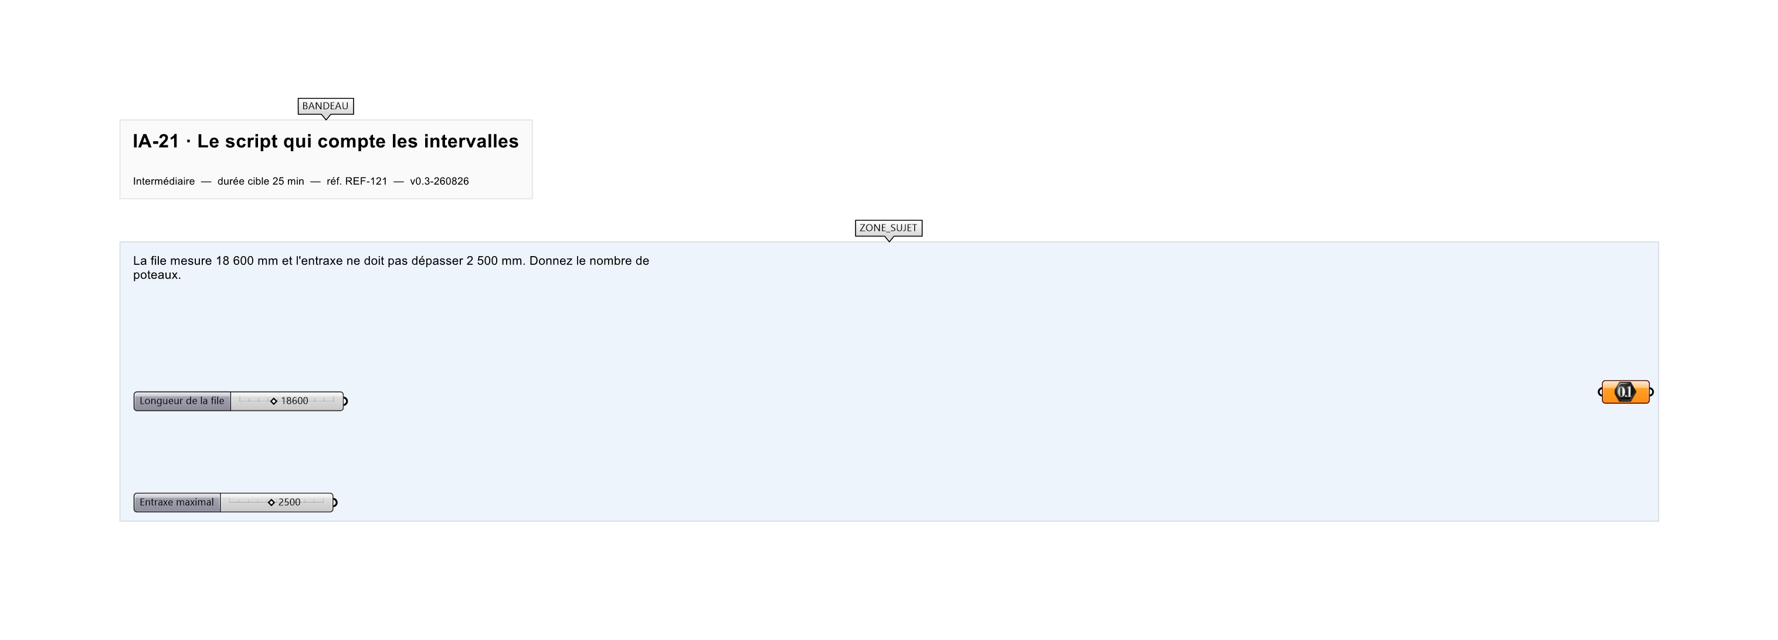
Le canvas à l'ouverture de IA-21_sujet.gh : les données fournies et le paramètre REPONSE.
Ce qui vous est fourni
La longueur de la file et l'entraxe maximal admis.
Ce qui est attendu
9 poteaux — huit travées de 2 325 mm.
Branchez votre résultat sur le paramètre REPONSE. La correction compare cette sortie en mode SingleValue.
La consigne ne nomme aucun composant, et c'est délibéré : nommer l'outil reviendrait à donner la réponse. Ce lot n'autorise que des composants natifs de Grasshopper pour Rhino 8 — aucun plugin tiers n'est nécessaire.
Barème
1 point si le nombre de poteaux est juste.
Le corrigé fait l'objet d'une fiche distincte, remise après validation ou en fin de séance.

